**Лабораторная работа №10**

**«Исследование работы ИМС дешифратора 4x10»**

**ИТ-12**

**Русских Владислав Андреевич**

**Вариант 3**

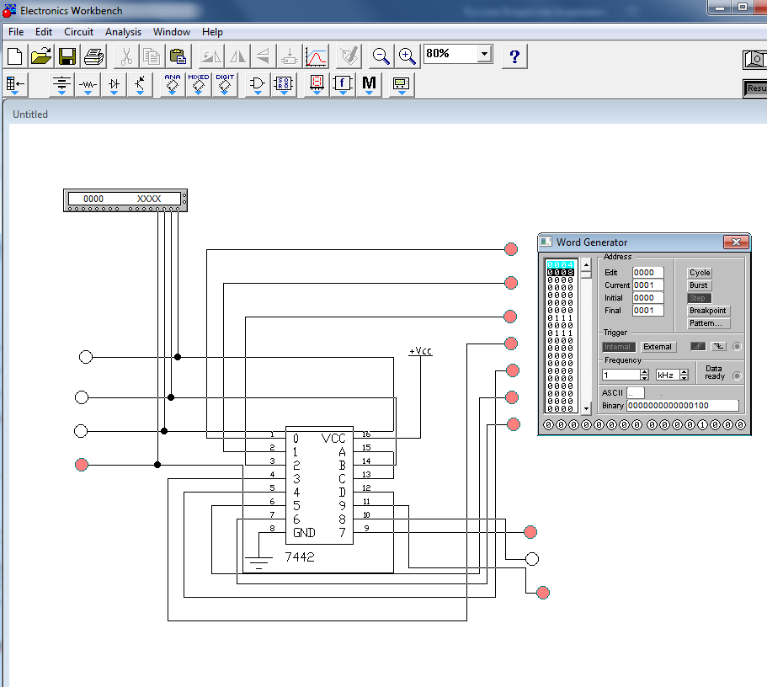

На входы ABCD подан сигнал кода 0100. Этому коду соответсвует цифра 4. На выходе цифры 4 сформировался активный сигнал 0, на остальных 1.

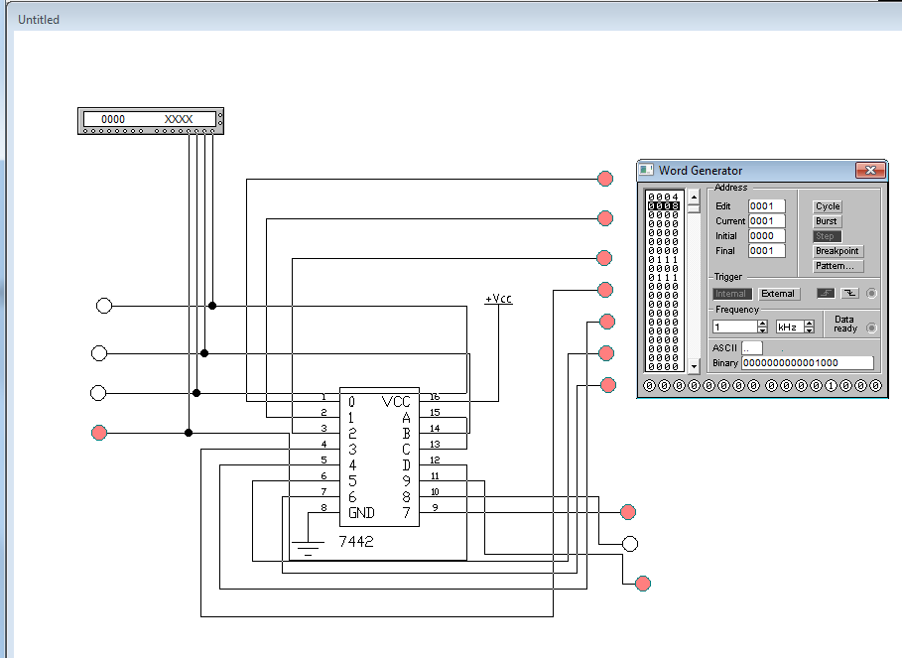

На входы ABCD подан сигнал кода 1000. Этому коду соответсвует цифра 8. На выходе цифры 8 сформировался активный сигнал 0, на остальных 1.